1. 完成“医院预约挂号系统”的系统用例图，注意用例的命名和用例间的关系的使用，并简单描述每个参与者和用例的含义
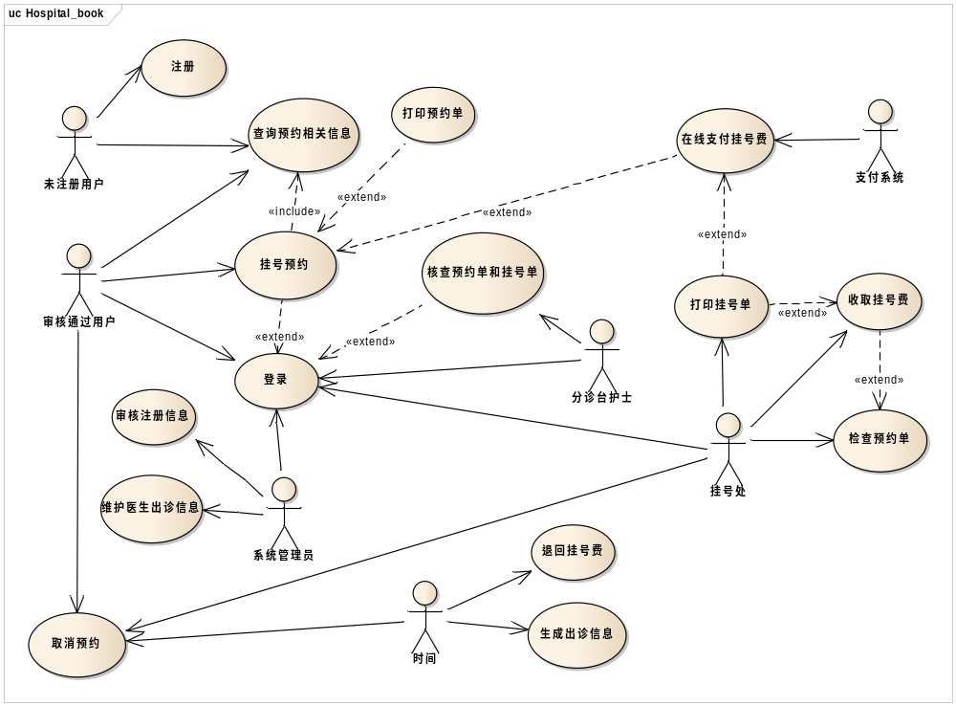
- 参与者含义
表1
参与者 | 含义
未注册用户 | 没有在系统中进行实名注册的用户
审核通过用户 | 实名注册并且通过了系统管理员审核的用户
系统管理员 | 系统的管理员，维护医生出诊信息，审核注册用户
时间 | 触发取消预约信息，退回挂号费，自动生成出诊信息的参与者
分诊台护士 | 核查预约单和挂号单无误后盖章确认，才能允许就诊的参与者
挂号处 | 核查预约单，收取挂号费，取消预约信息
支付系统 | 参与挂号成功后网上支付的外部系统

- 部分用例简单说明
表2
用例名称 | 说明
注册 | 没有注册的用户使用网上预约功能前需要注册
查询预约相关信息 | 网上查询医院，医生出诊信息
挂号预约 | 审核通过的用户在网上挂号预约
登录 | 使用系统预约、管理功能前需要登录
打印预约单 | 挂号预约成功后，可以打印预约单
在线支付挂号费 | 预约成功可以在线支付挂号费
维护医生出诊信息 | 系统管理员维护医生的出诊信息

2. 选择一个体现系统核心业务的系统用例，完成用例文档，如果该用例有“扩展”、“包含”或“泛化”的子用例，则至少还需要写出一个子用例的规约（10分）。
表3
用例名 | 挂号预约
简要描述 | 审核通过的用户可以使用系统进行挂号预约
参与者 | 审核通过用户
涉众 | 审核通过用户，医院
相关用例 | 查询预约相关信息，打印预约单，在线支付挂号费，打印挂号单
前置条件 | 用户成功登录系统
后置条件 | 预约信息记录在系统中
基本事件流
- 用户想要通过系统进行挂号预约
- 用户设定查询条件（A-1， D-1），查询相关的科室和时间
- 系统显示相应的出诊医生
- 选择可选的出诊医生进行预约（A-2, D-2）
- 提交预约信息(D-3)
- 系统记录预约信息（A-3）
备选事件流
A-* 用户提交信息前，可能随时终止预约
- 系统显示确认信息
- 用户可以终止用例，也可以选择继续
A-1 无法查询出诊信息
- 系统显示没有可用的信息
- 用户可以重新设定查询条件，也可以终止用例
A-2 医生预约人数满员，同一时间段预约 超过5个
- 无法选择已满员医生进行预约
- 同一时间段预约信息超过5个，警告用户
A-3 记录预约信息失败
- 显示提交失败，提醒用户重新预约
- 注册用户可以重新预约，也可以终止用例
补充约束
D-1查询条件设定包括医院、相关科室、各科室医生、时间段
D-2 显示可预约医生的可预约人数，医生个人信息
D-3 预约信息应该包括医院、科室、医生姓名、时间段等信息，每个用户同一时间段只能预约5次
待解决问题
是否支持代预约
相关图
无

表4
用例名 | 在线支付挂号费
简要描述 | 挂号预约成功后支持在线支付挂号
参与者 | 审核通过用户，支付系统
涉众 | 审核通过用户，医院，支付系统
相关用例 | 打印挂号单
前置条件 | 用户成功预约挂号
后置条件 | 成功支付信息记录在系统中
基本事件流
- 用户选择需要支付的挂号信息(A-1，D-1)
- 用户选择支付方式
- 系统跳转到支付页面
- 用户登录支付系统（A-2，D-2）
- 用户确定支付
- 系统记录并显示支付结果(A-3)
备选事件流
A-* 用户提交信息前，可能随时终止支付
- 系统显示确认信息
- 用户可以终止用例，也可以选择继续
A-1 没有需要支付的预约信息
- 系统显示没有需要支付的挂号信息
A-2 用户没有支付系统的账号
- 用户没有在线支付账号
- 重新选择支付方式
A-3 记录支付信息失败
- 显示支付失败
- 用户可以重新支付
补充约束
D-1用户有需要支付的预约信息
D-2 用户需要支付系统的账号
待解决问题
支持多种支付系统
相关图
无

